FASES REQUERIMIENTO DE SOFTWARE

1. DESCRIPCION GENERAL DEL REQUERIMIENTO 2
2. FASE DE FORMALIZACIÓN 3
3. ANALISIS DE REQUISITOS Y REQUERIMIENTOS 4
5. LEVANTAMIENTO DEL REQUERIMIENTO DETALLADO 8
6. DISEÑO DE LA ARQUITECTURA DE SOLUCION 10

DESCRIPCION GENERAL DEL REQUERIMIENTO

PROYECTO | Abogabot
Nombre Requerimiento: | Abogabot
Fecha Solicitud: | 03/10/2022
Responsable(s) Solicitud: | Despacho de Abogados
Dependencia(s) Solicitante: | Gestión de Demandas
Responsable Funcional designado por el equipo de desarrollo de software: | Leonardo Antonio Sánchez López

FASE DE FORMALIZACIÓN

Descripción de la Solicitud
Usuario Solicitante
Es un despacho de abogados que quiere automatizar las demandas de sus clientes, esto lo harán a traves de una página web llenando un formulario.

Al momento de llenar el formulario se manda al proceso de pago para finalizar la transacción.

Para dar seguimiento a su demanda, el cliente crea una cuenta en la plataforma y verá el seguimiento de cada una de las actualizaciones del proceso legal.

El administrador del sitio recbe la notificación de una nueva demanda y con los datos llenados del formulario se crea automaticamente el documento legal en formato word para empezar el proceso.

El administrador recibe el pago y debe de ser capaz de verlo en un dashboard para ver la cantidad de ingresos recibidos.

El administrador actualiza el proceso de la demanda y agrega comentarios en cada paso del proceso.

Al usuario le llegan correos de notificación para saber el avance de su proceso.

La página debe de ser responsive para poderla ver desde el celular.

La preferncia de colores del cliente es azul marino y blanco, pero acepta propuestas
Líder Funcional
El Cliente quiere una aplicación que pueda correr en un navegador web y también desde dispositivos móviles. Con interfaces para el Cliente y para el Administrador del lado del Despacho de Abogados.

La aplicación permite distinguir a cada usuario mediante un correo electrónico y una contraseña

Del lado del Cliente, este debe poder logearse en el sistema para dar de alta y seguimiento a demandas que desea entablar mediante los servicios profesionales del despacho de abogados, pudiendo dar seguimiento individual a cada caso, pagando en línea por cada servicio y recibiendo notificaciones por correo electrónico por cada novedad.

Del lado del Administrador, este es notificado cada vez que una nueva solicitud es hecha y puede consultar todos los procesos de demanda actualmente en curso, incluyendo un dashboard con el consolidado de los ingresos obtenidos. Debe poder dar de alta seguimientos a los procesos y cambiar su estado. Cuando un nuevo proceso es solicitado, puede abrir el documento creado automáticamente en formato Word con los datos proporcionados por el Cliente.

La aplicación debe ser responsive con un esquema de colores donde predomine el azul y blanco

FIRMAS DE ACEPTACIÓN:

________________________________ _______________________________
Nombre Responsable Solicitud Nombre Líder OTI
Dependencia Solicitante Oficina Tecnologías de la Información

ANALISIS DE REQUISITOS Y REQUERIMIENTOS

Fecha Inicio | 03/10//2022 |  | Fecha Final | DD/MM//AAAA
Modelamiento de Negocio
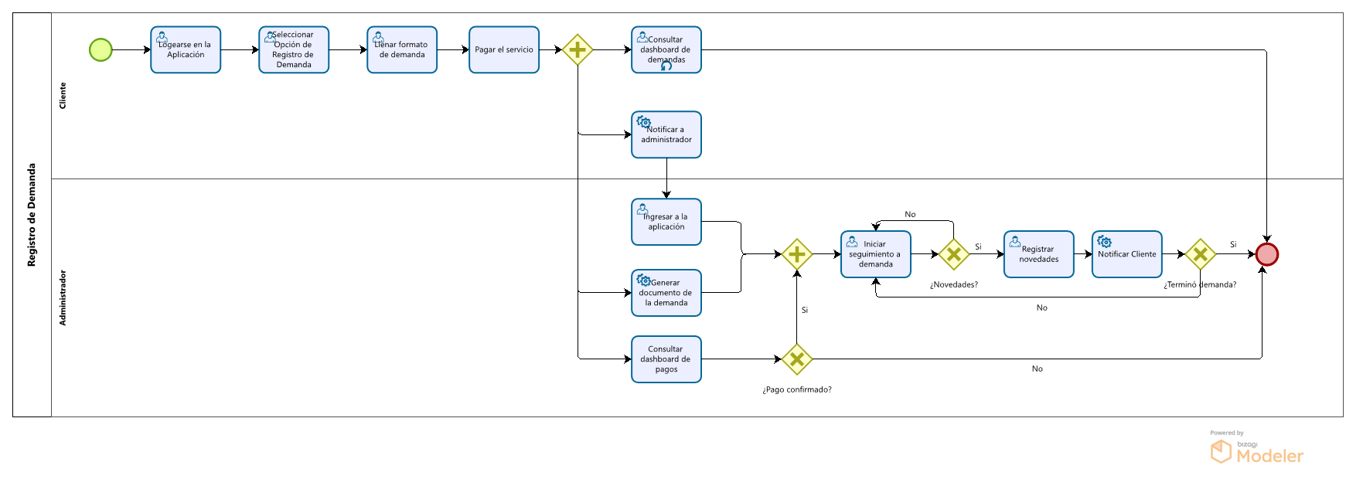
Términos de Referencia
Alcance de la solución | La solución incluye una aplicación que desde un celular o desde un navegador web, permite logearse en un sistema en el cual un Cliente puede solicitar y pagar por el servicio de llevar a cabo una demanda y hace seguimiento a su progreso. El sistema genera notificaciones al Cliente cada vez que se registra una novedad en el seguimiento de la demanda.  A su vez, también permite que un usuario administrador reciba notificaciones cuando una nueva solicitud de demanda se registra, permite que verifique el pago y consulte los detalles ingresados en el formulario de solicitud, mediante un documento en formato Word en el que se plasma sobre una plantilla de demanda, los datos del Cliente. El administrador tiene la posibilidad de ingresar novedades al registro de la demanda para mantener informado al Cliente y cerrar el servicio una vez que la demanda se ha resuelto.  Se excluye del sistema la capacidad de registrar otro tipo de servicios, tampoco considera cobros adicionales por servicios extra ante cambios en el alcance inicial de la demanda.
Requerimientos Funcionales y criterios de aceptación y | - El sistema debe permitir que sus usuarios se logueen  - Las interfaces y secciones de la aplicación deben dividirse según el rol  - Para el Cliente se debe poder abrir un formulario, en el que registrar una solicitud para que el Despacho de Abogados lleve una demanda a nombre del Cliente  - El Cliente debe poder pagar por el servicio en línea, al momento de llenar la solicitud de servicio  - Una vez lleno y pagado el servicio. El sistema debe generar un documento Word, en el que a una plantilla le agregará los datos proporcionados en el formulario, dejando el archivo como parte del registro de la solicitud  - El usuario Administrador del Despacho de Abogados, debe recibir una notificación, cada vez que se lance y pague por un servicio, pudiendo validar los pagos en un dashboard  - El usuario Administrador del Despacho de Abogados, debe poder registrar las actualizaciones de avance en la demanda, generando de forma automáticamente una notificación al Cliente  - El usuario Administrador del Despacho de Abogados podrá dar por cerrado el servicio en el sistema
Requerimientos no Funcionales y de calidad | - La aplicación debe mantener consistencia con los colores corporativos de azul y blanco  - La aplicación debe poderse ejecutar vía web y su interfaz se debe ajustar a pantallas grandes o de celular  - La aplicación se creará en su totalidad en lenguaje español
Interesados en la solución
  Nombre/Rol/Perfil | Descripción
  Asigne un rol o nombre que permita identificar un interesado que participa dentro de la solución adelantada | Describa y justifique de qué manera participa el interesado dentro de la solución adelantada.
Precondiciones | - Los usuarios del Administrador por parte del Despacho de Abogados y de los Clientes ya existen, los servicios de alta, actualización, baja y recuperación de contraseña ya existen y no se cubren como parte del desarrollo  - El Cliente cuenta con toda la información y con un medio valido con fondos suficientes para pagar por los servicios
Requisitos Técnicos | Tipo de Desarrollo | Web Escritorio Móvil Servicio Web  Servicio Windows Otro:__________________
Requisitos Técnicos | Base de Datos | Oracle  SQL Server  MySQL  MongoDB  Otro:__________________ |  |  | Versión  _______  _______  _______  _______  _______  _______
Requisitos Técnicos | Lenguaje | C#  VB  PHP  Java  JavaScript  Otro:___________________ |  |  | Versión  _______  _______  _______  _______  _______  _______  _______
Viabilidad Técnica | Luego de adelantado el análisis de los requisitos y requerimientos es viable proponer una solución técnica para esta solicitud: SI (X) NO ( )

FIRMAS DE ACEPTACIÓN:
Nombre | Dependencia | Teléfono | Firma
- FASE DE PLANEACIÓN Y GERENCIA DEL PROYECTO

Responsable |  |  |  |  | Fecha
Plan estratégico de fases del proyecto
N° | Nombre Etapa | Actividad |  | Rol Responsable |  | Fecha Inicio | Fecha Fin | Comentarios
Diagrama de planeación


NOTA: Las fechas de planeación establecidas en este documento son aproximadas y estarán sujetas a modificaciones que surjan por control de cambios u otros factores.

FIRMAS DE ACEPTACIÓN:
Nombre | Dependencia | Teléfono | Firma

LEVANTAMIENTO DEL REQUERIMIENTO DETALLADO

HISTORIAS DE USUARIO
Nº. |  | 1
Titulo |  | Registro de solicitud de servicio
Fecha |  | 05/10/1022
Estimación
Característica/Funcionalidad
Quiero poder ver en la pantalla de la aplicación una opción para con un clic iniciar el registro de los datos de la solicitud y que toda la información que debo proporcionar, estén contenidos en 1 pantalla. Y ver una confirmación visual de la información que aun no he proporcionado, así como del registro exitoso de la solicitud

Razón/Resultado
Con el fin de asegurar que con un par de pasos sencillos se captura toda la información que se requiere para que me presten el servicio y que con seguridad la información fue entregada
Criterios de Aceptación
Nº | Titulo |  | Contexto |  |  | Evento
1... | Llenado completo de solicitud |  | El Cliente llena la información que se le pide en el formato de solicitud, y le aparecen avisos cuando intenta enviar el formulario con campos requeridos vacíos |  |  | Al momento de presionar el botón “Enviar solicitud”
2 | Notificación de nueva solicitud de servicio |  | Acaba de pagarse por un servicio que ha sido registrado en el sistema y el Administrador debe recibir una notificación y encontrar el registro del pago y la solicitud en el sistema |  |  | Ocurre en el plazo de 30 segundos a partir de la confirmación en el sistema de que el pago por el servicio se ha hecho exitosamente
3 | Generación de documentación automática de la demanda |  | El Cliente acaba de proporcionar toda la información solicitada y al pagar, se genera en el sistema un documento completo con la plantilla diligenciada con los datos. |  |  | En el momento en el que el Administrador por parte del Despacho de Abogados ingresa al sistema y consulta la información relacionada con el registro de la solicitud de servicio
4 | Notificación de actualizaciones |  | El Administrador registra una anotación en la bitácora del servicio, esto genera una notificación al correo electrónico del Cliente que le informa que hay una novedad que consultar |  |  | Ocurre al momento en que el Administrador oprime el botón “Guardar” del formulario para registrar una actualización de la bitácora de un servicio en curso
Firmas de aceptación
Nombre |  |  |  | Dependencia | Teléfono |  | Firma

DISEÑO DE LA ARQUITECTURA DE SOLUCION

Fecha | DD/MM/AAAA
Vista Lógica
Se puede utilizar alguno de los siguientes diagramas UML: Diagrama de Clase, Diagrama de Comunicación, Diagrama de Secuencia.

Si utiliza convenciones para diagramas Ad hoc, por favor describirlas aquí
Vista de Implementación
Se puede utilizar alguno de los siguientes diagramas UML: Diagrama de componentes o diagrama de Paquetes

Si utiliza convenciones para diagramas Ad hoc, por favor describirlas aquí
Vista de Proceso
Se puede utilizar alguno de los siguientes diagramas UML: Diagrama de actividades o de flujo

Si utiliza convenciones para diagramas Ad hoc, por favor describirlas aquí
Vista de Física
Se puede utilizar el diagrama UML de despliegue.

Si utiliza convenciones para diagramas Ad hoc, por favor describirlas aquí
Prototipos de interfaces de usuario
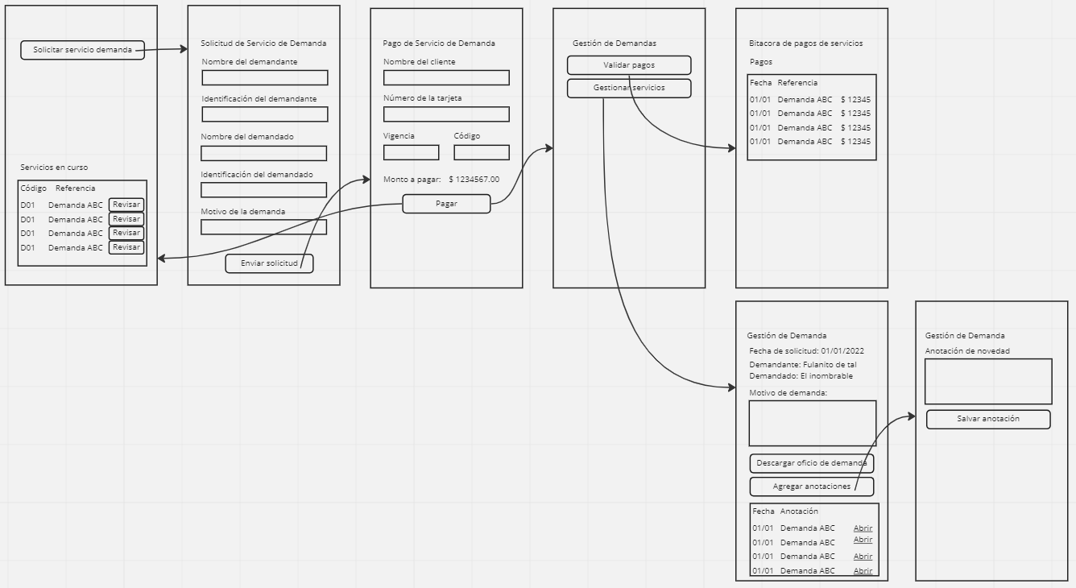

Si utiliza convenciones para diagramas Ad hoc, por favor describirlas aquí
Firmas de aceptación
Nombre |  | Dependencia | Teléfono |  | Firma

Nota: En caso de considerar limitado el uso de UML, es posible utilizar diagramas Ad Hoc.

